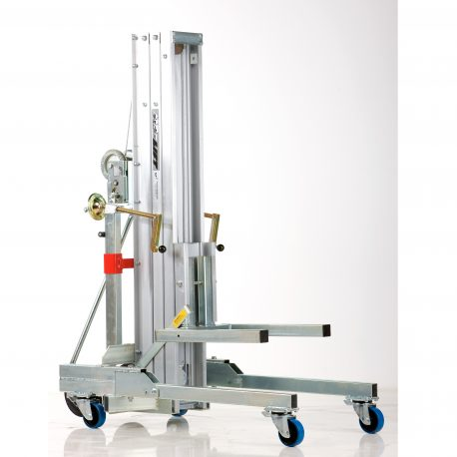****

**Montagelift 4,8 meter, 500 kg**

- Eigen gewicht: 181 kg  
- Maximale last: 500 kg  
- Werkhoogte: 4,80 mtr.  
- Vork lengte: 0,65 mtr.  
- Vork breedte: 0,56 mtr.  
- Transporthoogte staand: 1,97 mtr.  
- Transporthoogte liggend: 0,77 mtr.  
- Transportbreedte: 0,76 mtr.  
- Breedte afgestempeld: 1,92 mtr.

**\* Specificaties kunnen per montagelift verschillen.**

1. 4800 mm F. 760 mm
2. 4350 mm G. 1920 mm
3. 1970 mm H. 650 mm
4. 765 mm I. 560 mm
5. 1610 mm

